FECHA DE ENTREGA: | DÍA/MES/AÑO

- IDENTIFICACIÓN DE LA OBRA
(Marque con una X la que corresponda)

Trabajo para optar a título en Pregrado X Especialización ☐ Maestría ☐ Doctorado ☐
Informe de investigación ☐ Documento de trabajo ☐ Libro ☐ Artículo revista ☐
¿Otro ☐ Cuál? Haga clic o pulse aquí para escribir texto.

- DATOS DEL AUTOR:

Autor 1
NOMBRE COMPLETO | Laura Uribe Gómez
PROGRAMA ACADÉMICO | Licenciatura en Lenguas extranjeras con énfasis en inglés.
TELÉFONO CELULAR | 3194078767
E-MAIL | laura.uribego@amigo.edu.co

Autor 2
NOMBRE COMPLETO | Nicolás López Granda
PROGRAMA ACADÉMICO | Licenciatura en Lenguas extranjeras con énfasis en inglés.
TELÉFONO CELULAR | 3193180350
E-MAIL | nicolas.lopezgr@amigo.edu.co

Autor 3
NOMBRE COMPLETO | Jonathan Andrés Grajales Peláez
PROGRAMA ACADÉMICO | Licenciatura en Lenguas extranjeras con énfasis en inglés.
TELÉFONO CELULAR | 3007897237
E-MAIL | jonathan.grajalespe@amigo.edu.co

Autor 4
NOMBRE COMPLETO | Andres Felipe Ocampo Arroyave
PROGRAMA ACADÉMICO | Licenciatura en Lenguas extranjeras con énfasis en inglés.
TELÉFONO CELULAR | 3045269627
E-MAIL | andres.ocampoar@amigo.edu.co

Autor 5
NOMBRE COMPLETO | Elizabeth Moreno Valencia
PROGRAMA ACADÉMICO | Licenciatura en Lenguas extranjeras con énfasis en inglés.
TELÉFONO CELULAR | 3042530202
E-MAIL | elizabeth.morenova@amigo.edu.co

- DATOS DE LA OBRA:

TÍTULO DE LA OBRA: | Promoting Critical Digital Literacies through Life is Strange Video Game to Address Bullying in the EFL Classroom
ASESOR: | Jose Vicente Abad Olaya
ASIGNE DE 3 A 5 PALABRAS CLAVE: | Video game, Critical digital literacy, bullying, Life is Strange, Youth Participatory Action Research.

- AUTORIZACIÓN DE PUBLICACIÓN EN LÍNEA DE LA OBRA

Autorizo en forma gratuita y por tiempo indefinido a la Universidad Católica Luis Amigó para realizar las siguientes actividades:

- Disponer en el Departamento de Recursos Académicos para la Enseñanza y el Aprendizaje – DEREA, un ejemplar del documento a fin de preservar la memoria histórica de la Universidad:
Si autorizo ☐ No autorizo X

- Acceder a un ejemplar del documento por medio electrónico con el fin de ser consultado por el público del Departamento de Recursos Académicos para la Enseñanza y el Aprendizaje – DEREA:
Si autorizo ☐ No autorizo X

- Publicar en forma electrónica, divulgar por medio electrónico y preservar el texto del documento con el fin de ser consultado en línea (Repositorio institucional), si cumple con los requerimientos institucionales: Si autorizo ☐ No autorizo X

Toda persona que consulte el documento bien sea de forma analógica o digital, podrá realizar citas conforme a lo permitido por la ley, citando en todo caso las fuentes.

Esta autorización no implica renuncia a la facultad que tengo de publicar total o parcialmente la obra.

Declaro que soy el autor y titular de los derechos de autor sobre la obra, y que la misma es original; por tanto, la Universidad Católica Luis Amigó no será responsable de ninguna reclamación que pudiera surgir por parte de terceros que invoquen autoría de la obra que presento.

- FIRMA DE AUTORIZACIÓN

En todos los casos cada uno de los autores debe firmar para dar validez a las autorizaciones seleccionadas en el apartado anterior; si se autoriza la publicación en formato electrónico estará sujeto a la licencia Creative Comms que se describe a continuación.


Atribución – No comercial – Sin Derivar: esta licencia es la más restrictiva, permite que otros puedan descargar las obras y compartirlas con otras personas, siempre que se reconozca su autoría, pero no se pueden cambiar de ninguna manera ni se pueden utilizar comercialmente.

AUTOR 1 |  | AUTOR 2 | AUTOR 3
NOMBRE | Laura Uribe Gómez | Nicolás Lopez Granda | Jonathan Andrés Grajales Peláez
FIRMA | 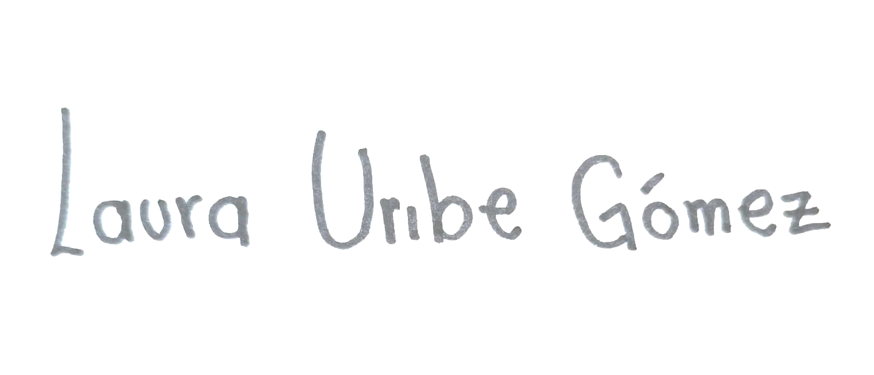 | 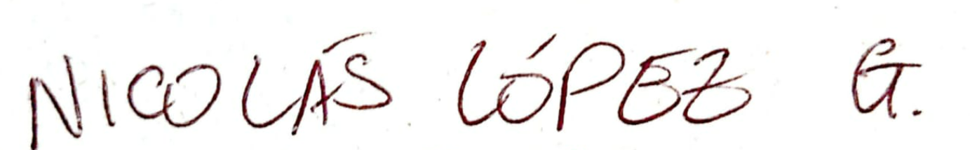 | 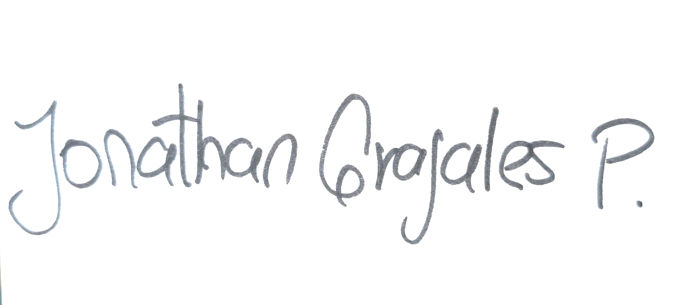
C. C. | 1000539296 | 1020489045 | 1000564205
E-MAIL | laura.uribego@amigo.edu.co | nicolas.lopezgr@amigo.edu.co | jonathan.grajalespe@amigo.edu.co

AUTOR 4 |  | AUTOR 5
NOMBRE | Andres Felipe Ocampo Arroyave | Elizabeth Moreno Valencia
FIRMA | 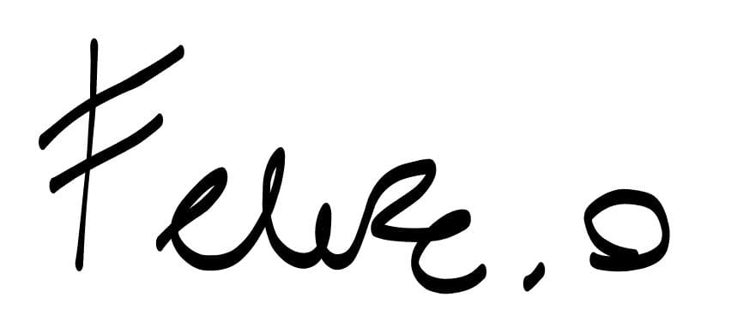 | 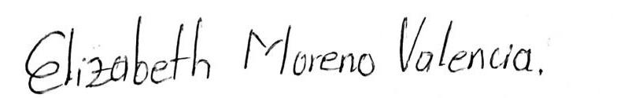
C. C. | 1000902104 | 1017248230
E-MAIL | andres.ocampoar@amigo.edu.co | elizabeth.morenova@amigo.edu.co

- FORMA DE ENVÍO:

Cada autor deberá hacer entrega de su trabajo de grado y respectiva carta de derechos de autor a su asesor a cargo, y este tiene la responsabilidad de hacer la entrega completa y oportuna de los mismos al Departamento de Recursos Académicos para la Enseñanza y el Aprendizaje - DEREA.

La Universidad Católica Luis Amigó informa que sus datos personales son tratados y protegidos de acuerdo a nuestra Política de Tratamiento de Datos Personales, con apego a lo dispuesto por la normativa colombiana sobre Tratamiento de Datos Personales, Ley 1581 de 2012 y el Decreto 1377 de 2013. Consulte nuestras Políticas para el Tratamiento y Protección de Datos en http://www.ucatolicaluisamigo.edu.co/

CONTROL DE CAMBIOS
Versión 5 | Descripción de los cambios realizados | Versión final | Fecha de aprobación
Versión 5 | - En el apartado de datos del autor se eliminó el campo dirección.  - En el apartado de datos del autor se reemplaza la palabra teléfono por celular.  - En el punto 4 se cabio el titulo por: AUTORIZACIÓN DE PUBLICACIÓN EN LINEA DE LA OBRA.  - En el punto 4 se cambió el verbo situar por disponer.  - En el punto 4 se cambio el verbo situar por acceder.  - En todo el documento se actualizó el nombre de la Unidad por Departamento de Recursos Académicos para la Enseñanza y el Aprendizaje – DEREA. | Versión 6

